Éditeur HTML

Qu’est-ce que CKEditor ?
CKEditor est un éditeur de texte open source de type WYSIWYG pouvant servir pour la création de pages web.
Relativement léger et il ne nécessite pas d'installation côté client. La première version a été diffusée en 2003. Son code source est publié sous les licences GPL, LGPL et MPL2 et est rédigé en JavaScript. CKEditor est compatible avec la plupart des navigateurs Internet dont Internet Explorer 6.0+, Firefox 2.0+, Safari 3.0+, Google Chrome , Opera 9.50+ et Camino 1.0+.

WYSIWYG : c’est une interface utilisateur qui permet de composer visuellement le résultat voulu, typiquement pour un logiciel de mise en page, un traitement de texte ou d’image. C'est une interface « intuitive » : l’utilisateur voit directement à l’écran à quoi ressemblera le résultat final.
« WYSIWYG » est l’acronyme de la locution anglaise « What you see is what you get », signifiant littéralement en français « ce que vous voyez est ce que vous obtenez ».

Voici un aperçu de CKEditor :
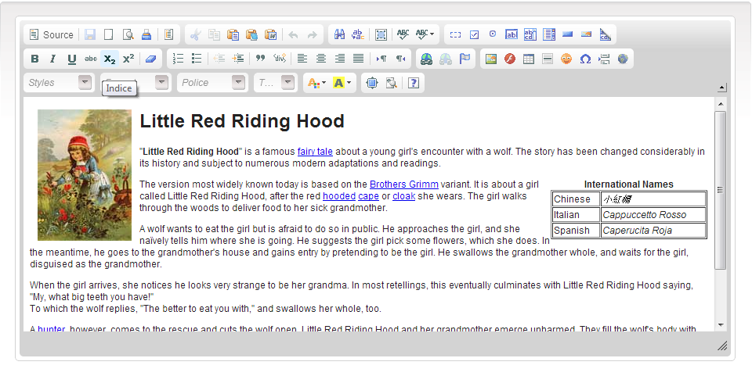

Installation :
Télécharger CKEditor et extraire les fichiers dans un répertoire situé à la racine de votre serveur web.

Pour la vieille version:
Installer FCKeditor (v 2.4.3) dans votre répertoire racine de site web. (Maintenant appeler CKEditor )
dans php.ini, vérifier que vous acceptez les "upload".
Donnez les droits nécessaires à votre fichier et dossier.

Modifier le fichier suivant pour le "upload" des fichiers. (Payant dans la nouvelle version ?)

/FCKeditor/editor/filemanager/browser/default/connectors/php/config.php.
Meme chose dans /FCKeditor/editor/filemanager/upload/php/config.php
$Config['Enabled'] = true ;
$Config['UserFilesPath'] = '/imagetoto/' ;

Modifier fckconfig.js → Changer asp pour php

Utilisation :
Inclure la référence :
include("../ckeditor/ckeditor.php");

Ajouter un objet CKEditor dans une page php :
<?php
$CKEditor = new CKEditor();

// Ne pas écrire le code dans le navigateur, le retourner.
$CKEditor->returnOutput = true;

// Chemin d’accès vers le repertoire de CKEditor directory. Idéalement, utiliser un chemin absolu.
$CKEditor->basePath = '/ckeditor/';

// Largeur par défaut
$CKEditor->config['width'] = 600;

// Modifie les attibuts par défaut du textarea.
$CKEditor->textareaAttributes = array("cols" => 80, "rows" => 10);

//Détermine les barres d’outils présentes
$config['toolbar'] = array(
array( 'Source', '-', 'Preview', 'Bold', 'Italic', 'Underline', 'Strike', 'TextColor','BGColor' ),
array('Cut','Copy','Paste','PasteText','PasteWord','-','Print','SpellCheck', 'Image', 'Link', 'Unlink', 'Anchor' ),
array('Undo','Redo','-','Find','Replace','-','SelectAll','RemoveFormat', 'Style','FontFormat','FontName','FontSize'),
array('JustifyLeft','JustifyCenter','JustifyRight','JustifyFull')
);

$config['UserFilesPath'] = '/image/' ;

// Crée la seconde instance.
echo $CKEditor->editor("contenu", $contenu, $config)
?>

Exemple de fichier qui utilise FCKeditor:

fckeditor0.php
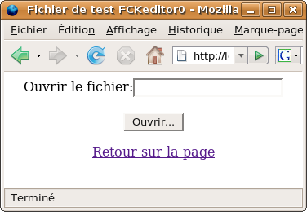

<HTML>
<HEAD>
<TITLE>Fichier de test FCKeditor0</TITLE>
</HEAD>
<BODY>
<CENTER>

<form action="fckeditor.php" method="post">

Ouvrir le fichier:<input type="text" name="nomfichierouvrir" size="20"><br>
<br>
<input type="submit" value="Ouvrir...">
</form>

<P><A HREF="fckeditor0.php">Retour sur la page</A><P>
</CENTER>
</BODY>
</HTML>

fckeditor.php
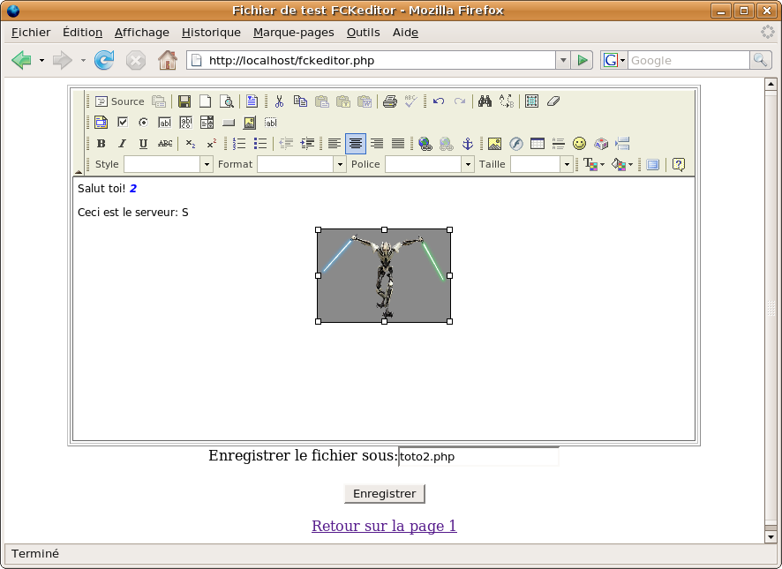

<HTML>
<HEAD>
<TITLE>Fichier de test FCKeditor</TITLE>
</HEAD>
<BODY>
<CENTER>

<?php
include("FCKeditor/fckeditor.php"); //endroit ou se situe FCKeditor
?>

<form action="fckeditor2.php" method="post">

<?php
$nom = $_REQUEST['nomfichierouvrir'];

$fp = fopen($nom,"r"); //ouverture du fichier
while (!feof($fp)) { //on parcoure toutes les lignes
$lefichier .= fgets($fp, 4096); // lecture du contenu de la ligne
}
fclose($fp);

$oFCKeditor = new FCKeditor('FCKeditor1') ; //nouvel instance de FCKeditor
$oFCKeditor->Width = '100%' ;
$oFCKeditor->Height = '400' ;
$oFCKeditor->BasePath = '/FCKeditor/';
$oFCKeditor->Value = $lefichier; //'Entrez votre texte ici!!! Gang de suiveux...';
echo "<table border=1 width='85%' Height='400'><TR><TD>";
$oFCKeditor->Create() ;
echo "</TD></TR></table>";

echo "Enregistrer le fichier sous:<input type='text' name='nomfichier' size='20' value='".$nom."'><br>
";
?>
<br>
<input type="submit" value="Enregistrer">
</form>

<P><A HREF="fckeditor0.php">Retour sur la page 1</A><P>
</CENTER>
</BODY>
</HTML>

fckeditor2.php

<HTML>
<HEAD>
<TITLE>Fichier de test FCKeditor2</TITLE>
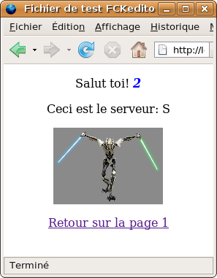
</HEAD>
<BODY>
<CENTER>
<?php
$nomfichier = $_REQUEST['nomfichier'];

$letout=stripslashes($_REQUEST['FCKeditor1']); //endroit ou se situe FCKeditor
//$sValue = stripslashes( $_POST['FCKeditor1'] ) ;

$fp = fopen($nomfichier,"w"); //ouverture du fichier
fputs($fp, $letout); // on écrit dans le fichier
fclose($fp);

echo $letout;
?>
<P><A HREF="fckeditor0.php">Retour sur la page 1</A><P>
</CENTER>
</BODY>
</HTML>
Compétition = http://tinymce.moxiecode.com/

